青浦区2015学年第一学期高三年级期末学业质量调研测试
化 学 试 卷
（时间 120分钟，满分150分） Q2016.01
考生注意：
1． 本试卷满分150分，考试时间120分钟。
2． 本考试设试卷和答题纸两部分，试卷包括试题与答题要求；所有答题必须涂或写在答题纸上；做在试卷上一律不得分。
3． 答题前，考生务必在答题纸上用钢笔或圆珠笔在答题纸正面清楚地填写姓名、准考证号。
4． 答题纸与试卷在试题编号上是一一对应的，答题时应特别注意，不能错位。
相对原子质量： H-1 C-12 O-16 N-14 S-32 Al-27 K-39 Cu-64

一、 选择题（本题共10分，每小题2分，每小题只有一个正确选项）
1．下列有关叙述错误的是
A. 中国古代利用明矾溶液的酸性清除铜镜表面的铜锈
B. 陶瓷、水泥和光导纤维均属于硅酸盐材料
C．“煤改气”、“煤改电”等清洁燃料改造工程有利于减少雾霾天气
D. 石油裂解、煤的干馏、玉米制醇、蛋白质的变性都是化学变化
2．81号元素所在周期和族是
A．第六周期ⅣA族 B．第六周期ⅢB族
C．第七周期0族 D．第六周期ⅢA族
3．下列说法正确的是
A．将BaSO₄放入水中不能导电，所以BaSO₄是非电解质
B．氨溶于水得到的氨水能导电，所以氨水是电解质
C．固态的离子化合物不能导电，熔融态的离子化合物能导电
D．强电解质溶液的导电能力一定比弱电解质溶液的导电能力强
4．下列有关物质性质的比较，错误的是
A．溶解度（25℃）：小苏打 < 苏打 B．沸点：H₂Se>H₂S>H₂O
C．密度：溴乙烷 > 水 D．碳碳键键长：乙烯 < 苯

5．V mL Al₂（SO₄）₃溶液中含有Al³⁺ a g，取$\frac{1}{4}$V mL溶液稀释到4V mL，稀释后溶液中SO₄^{2－}的物质的量浓度是
A．$\frac{\text{125}a}{9V}$mol/L B．$\frac{\text{125}a}{\text{18}V}$mol/L C．$\frac{\text{125}a}{\text{36}V}$mol/L D．$\frac{\text{125}a}{\text{54}V}$mol/L

二、 选择题（本题共36分，每小题3分，每题只有一个正确选项）
6．N_{A}代表阿伏加德罗常数的数值，下列说法正确的是
A. 1mol冰醋酸和1mol乙醇经催化加热反应可生成H₂O分子数为N_{A}
B. 常温常压下，将15g NO和8g O₂混合，所得混合气体分子总数小于0.5N_{A}
C. 标准状况下，2.24 L的CCl₄中含有的C—Cl键数为0.4N_{A}
D. 6.8g熔融态KHSO₄中含有0.1N_{A}个阳离子
7．下列物质的制备方法正确的是
A．实验室用1体积酒精和3体积浓度为6mol/L的硫酸制乙烯
B．用镁粉和空气反应制备Mg₃N₂
C．2mL10%的NaOH溶液中滴加2%的CuSO₄溶液5滴得新制Cu(OH)₂悬浊液
D．用电解熔融氯化铝的方法制得单质铝
8．在相同温度下等体积、等物质的量浓度的4种稀溶液：①Na₂SO₄ ②H₂SO₃
③NaHSO₃ ④Na₂S，所含带电微粒的数目由多到少的顺序是
A．①＝④＞③＝② B．①＝④＞③＞②
C．①＞④＞③＞② D．④＞①＞③＞②
9．下图是侯氏制碱法在实验室进行模拟实验的生产流程示意图，则下列叙述正确的是
Ⅰ
通入足量气体A
Ⅱ
通入足量气体B
A和食盐的
饱和溶液
Ⅲ
过滤
悬浊液
Ⅳ
晶体
纯碱
食盐的
饱和溶液

A．第Ⅱ步的离子方程式为Na⁺+NH₃+H₂O+CO₂→NaHCO₃↓+NH₄⁺
B．第Ⅲ步得到的晶体是Na₂CO₃•10H₂O
C．A气体是CO₂，B气体是NH₃
D．第Ⅳ步操作的过程主要有溶解、蒸发、结晶
10．下列实验原理或操作，正确的是
A．用广泛pH试纸测得 0.1mol/L NH₄Cl溶液的pH=5.2
B．酸碱中和滴定时锥形瓶用蒸馏水洗涤后，再用待测液润洗后装液进行滴定
C．将碘水倒入分液漏斗，加入适量苯振荡后静置，从分液漏斗放出碘的苯溶液
D．在溴化钠中加入少量的乙醇，再加入2倍于乙醇的1﹕1的硫酸制取溴乙烷

11．研究电化学腐蚀及防护的装置如右图所示。下列有关说法错误的是
电极d
铁片
海水
G
A．d为石墨，电流从d流入导线进入铁片
B．d为铜片，铜片上电极反应为：O₂ + 2H₂O + 4e → 4OH–
C．d为锌块，铁片不易被腐蚀
D．d为镁片，铁片上电极反应为：2H⁺ + 2e → H₂↑
12．已知25℃时某溶液中含有大量Na⁺、H⁺、Fe³⁺、HCO₃﹣、OH﹣、I﹣中的几种，并且水电离出的c（H⁺）=1×l0^{﹣13} mol/L．当向该溶液中缓慢通入一定量的Cl₂后，溶液由无色变为黄色．下列有关分析正确的是
A．溶液的pH=1或pH=13 B．溶液中一定没有Fe³⁺，Na⁺
C．溶液中阴离子有I﹣，不能确定HCO₃﹣ D．当Cl₂过量，所得溶液只含有两种盐
13．甲醇质子交换膜燃料电池中将甲醇蒸气转化为氢气的两种反应原理是：
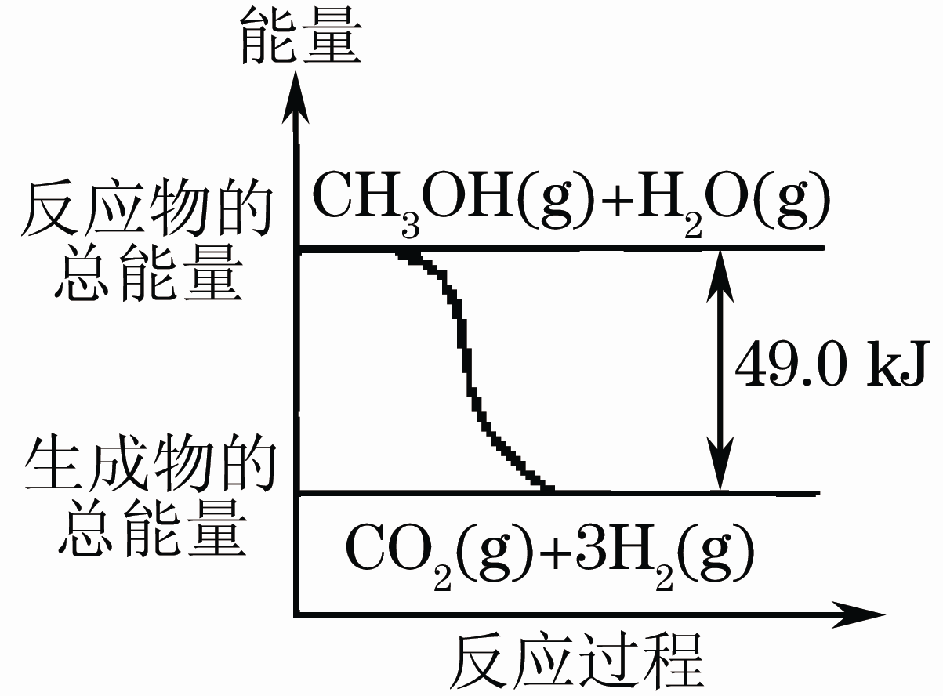
①CH₃OH(g)+H₂O(g)→CO₂(g)+3H₂(g) -49.0kJ
②CH₃OH(g)+1/2 O₂(g)→CO₂(g)+2H₂(g)+192.9kJ
下列说法正确的是
A．1molCH₃OH完全燃烧放热192.9kJ
B．反应①中的能量变化如右图所示
C．CH₃OH转变成H₂的过程一定要吸收能量
D．根据②推知反应：
CH₃OH(l)+ 1/2 O₂(g)→CO₂(g)+2H₂(g)+Q的Q<192.9kJ
14．下表中对应关系正确的是
A | CH₃CH₃+Cl₂CH₃CH₂Cl+HCl  CH₂=CH₂+HCl→CH₃CH₂Cl | 均为取代反应
B | 由油脂得到甘油；由卤代烃制醇 | 均发生了水解反应
C | Cl₂+2Br‾→2Cl‾+Br₂；Zn+Cu²⁺→Zn²⁺+Cu | 均为单质被还原的置换反应
D | 2Na₂O₂+2H₂O→4NaOH+O₂↑；  2F₂+2H₂O→4HF+ O₂ | 均为水作还原剂的氧化还原反应
15．以下物质检验的结论可靠的是
A．往溶液中加入浓溴水，出现白色沉淀，说明含有苯酚
B．向含酚酞的氢氧化钠溶液中加入溴乙烷，加热后红色变浅，说明溴乙烷发生了水解
C．在制备乙酸乙酯后剩余的反应液中加入碳酸钠溶液，产生气泡，说明还有乙酸剩余
D．将乙醇和浓硫酸共热后得到的气体通入溴水中，溴水褪色，说明生成了乙烯

16．在给定条件下，下列加横线的物质在化学反应中完全消耗的是
A．标准状况下，将1g铝片投入20mL 18.4mol/L的硫酸中
B．常温下，向100mL 3mol/L的硝酸中加入6.4g铜
C．在适当温度和催化剂作用下，用2molSO₂和1molO₂合成SO₃

D．将含有少量H₂O(g)的H₂通入盛有足量Na₂O₂容器中并不断用电火花点燃
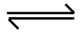
17．如图表示反应 N₂（g）+3H₂（g） 2NH₃（g）+Q的正反应速率随时间的变化情况，试根据如图曲线判断下列说法可能正确的是
V正
0 t1 t2
A．t₁时只减小了压强
B．t₁时只降低了温度
C．t₁时只减小了NH₃的浓度，平衡向正反应方向移动
D．t₁时减小N₂浓度，同时增加了NH₃的浓度

三、 选择题（本题共20分，每小题4分，每小题有一个或两个正确选项。只有一个正确选项的，多选不给分；有两个正确选项的，选对一个给2分，选错一个，该小题不给分）
18．Cyrneine A对治疗神经系统疾病有着很好的疗效。可用香芹酮经过多步反应合成。下列说法正确的是
A. 香芹酮化学式为C₉H₁₂O
B. Cyrneine A可以发生加成反应、
消去反应和氧化反应
C.香芹酮和Cyrneine A均能使酸性KMnO₄溶液褪色
D.香芹酮和Cyrneine A可以通过氯化铁溶液鉴别
19．离子方程式2Ba²⁺ + 3HCO₃– + 3OH– → 2BaCO₃↓ + CO₃^{2–} + 3H₂O可以表示
A．Ba(HCO₃)₂与NaOH溶液反应 B．NaHCO₃与Ba(OH)₂溶液反应
C．Ba(HCO₃)₂与Ba(OH)₂溶液反应 D．NH₄HCO₃与Ba(OH)₂溶液反应
20．两种元素X、Y，其原子核外电子层数分别为a、b，最外层电子数分别为m、n,
下列说法错误的是
A．若8>m>3，则X必定为主族元素
B．若Y的气态氢化物化学式为YHn，且b<4，则该氢化物为极性分子
C．若a<b<m=n=4，则晶体类型相同时，其单质熔点：Y>X
D．若a=b=3，8>m>n>b，则元素非金属性：X>Y
21．部分弱酸的电离平衡常数如下表：
弱酸 | HCOOH | HCN | H₂CO₃
电离平衡常数
（25 ºC）
下列选项错误的是
A. CN⁻ + H₂O + CO₂ → HCN +HCO₃﹣
B.2HCOOH + CO₃^{2﹣} → 2HCOO⁻ + H₂O + CO₂↑
C.中和等体积、等pH的HCOOH和HCN消耗NaOH的量前者大于后者
D.等体积、等浓度的HCOONa和NaCN溶液中所含离子总数前者小于后者
22．某含铬Cr₂O₇^{2－} 废水用硫酸亚铁铵［FeSO₄·(NH₄)₂ SO₄·6H₂O］处理，反应中铁元素和铬元素完全转化为沉淀。该沉淀干燥后得到n molFeO·FeyCrxO₃(Cr化合价+3价) 。不考虑处理过程中的实际损耗，下列叙述错误的是
A．消耗硫酸亚铁铵的物质的量为n(2-x)mol B．处理废水中Cr₂O₇^{2－} 的物质的量为mol
C．反应中发生转移的电子为3nx mol D．在FeO·FeyCrxO₃中3x=y
四、（本题共12分）
下表为元素周期表的短周期部分。
a
 |  |  | b | c | d
e |  | f |  |  | g | h
请参照元素a－h在表中的位置，根据判断出的元素回答问题：
23．h原子核外有 种不同伸展方向的电子云，最外层共有 种不同运动状态的电子。
24．比较d、e元素常见离子的半径大小（用化学式表示）_______＞__________；b、c 两元素非金属性较强的是（写元素符号） ，写出证明这一结论的一个化学方程式 。
25．d、e元素形成的四原子化合物的电子式为 ；b、g元素形成的分子bg₂为 分子（填写“极性”或“非极性”）。
上述元素可组成盐R：ca₄f(gd ₄)₂, 和盐S：ca₄agd₄ ,
26．相同条件下，0.1 mol/L 盐R中c(ca₄⁺)________(填“等于”、“大于”或“小于”)0.1 mol/L 盐S中c(ca₄⁺)。
27．向盛有10mL1 mol/L盐S溶液的烧杯中滴加1 mol/L NaOH溶液至中性，则反应后各离子浓度由大到小的排列顺序是 。
28．向盛有10mL 1 mol/L盐 R溶液的烧杯中滴加1 mol/L NaOH溶液32mL后，继续滴加至35mL写出此时段（32mL—35mL）间发生的离子方程式： 。若在10mL 1 mol/L 盐R溶液的烧杯中加20mL1.2 mol/L Ba(OH)₂溶液，充分反应后，溶液中产生沉淀的物质的量为__________mol。

五、（本题共12分）
研究NO₂、NO、SO₂ 、CO等大气污染气体的处理具有重要意义。NO₂可用下列反应来处理：
6NO₂(g)+8NH₃(g) 7N₂(g)+12H₂O(g)+Q（Q＞0）。
29．120℃时，该反应在一容积为2L的容器内反应，20min时达到平衡。10min时氧化产物比还原产物多了1.4g，则0～10min时，平均反应速率υ(NO₂) = ，电子转移了 个。
30．一定条件下上述反应在某体积固定的密闭容器中进行，能说明该反应已经达到平衡状态的是 。
a．c(NO₂)：c(NH₃) = 3：4 b．6v(NO₂)_{正} = 7v(N₂)_{逆}
c．容器内气体总压强不再变化 d．容器内气体密度不再变化
31．若保持其它条件不变，缩小反应容器的体积后达到新的平衡，此时NO₂和N₂的浓度之比
（填增大、不变、减小），NO₂的转化率 。
32．一定条件下NO₂与SO₂可发生反应，方程式：NO₂(g)+SO₂(g)SO₃(g)+NO(g) −Q。
若反应的平衡常数K值变大，该反应___________（选填编号）。
a.一定向正反应方向移动 b. 平衡移动时，逆反应速率先减小后增大
c.一定向逆反应方向移动 d. 平衡移动时，正反应速率先增大后减小
33．请写出用NaOH溶液完全吸收含等物质的量的NO、NO₂混合气体的离子方程式 。

六、（本题共12分）
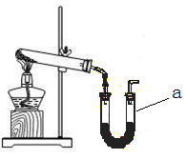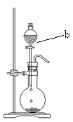
图A 图B
34．图A装置常用于实验室制备气体
(1) 写出实验室用该装置制备O₂化学方程式 。
(2) 若利用该装置制备干燥NH₃，试管中放置药品是_______________（填化学式）；
仪器 a中放置药品名称是 。
35． 图B装置实验室可用于制备常见的有机气体是 。仪器b名称是 。
有学生利用图B装置用浓氨水和生石灰制备NH₃，请说明该方法制取NH₃的原因 。
_________________________________________________________________
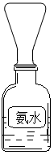
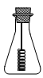
36．学生甲按右图所示探究氨催化氧化，用一只锥形瓶倒扣在浓氨水试剂
瓶口收集氨气 ，然后将红热的螺旋状铜丝插入锥形瓶中；片刻，锥形瓶
中气体变为红棕色。下列叙述正确的是（ ）
A.如图收集氨气是利用氨水的密度较小 B.锥形瓶必须干燥
C.收集氨气时间越长，红棕色现象越明显 D.铜丝能保持红热

37．学生乙对学生甲的实验提出了异议，认为实验中产生的红棕色气体可能是空气中的氮气氧化后造成的，你认为学生乙的说法合理吗？请你设计一个简单实验证明学生乙的说法是否正确。

。

七、（本题共12分）
聚合硫酸铁是一种新型高效的无机高分子絮凝剂。用硫酸亚铁晶体及硫酸为原料催化氧化法生成硫酸铁，再水解、聚合成产品。实验室模拟生产过程如下：
溶解
水解、聚合

氧化
原料
聚合硫酸铁固体
1.00mol/L H₂SO₄
O₂
中和
调节pH值
NaOH溶液
水

38．①用原料配制2.50 mol/L的FeSO₄溶液时用到的定量仪器有：
②写出氧化过程中的离子方程式：

39．综合考虑实际投料硫酸亚铁与硫酸的物质的量之比为1/1.25左右最佳。
加入的硫酸比理论值稍多,但不能过多的原因是
。
40．硫酸铁溶液水解可以得到一系列具有净水作用的碱式硫酸铁（x Fe₂O₃·y SO₃·z H₂O），现采用重量法测定x、y、z的值。
①测定时所需的试剂 。
(a) NaOH (b) Ba(OH)₂ (c) BaCl₂ (d) FeSO₄
②需要测定 和 的质量（填写化合物的化学式）。
41．选出测定过程中所需的基本操作 （按操作先后顺序列出）。
(a) 过滤、洗涤 (b) 蒸发、结晶 (c) 萃取、分液
(d) 冷却、称量 (e)烘干或灼烧

八、（本题共10分）
某高分子有机物P的合成路线如下：
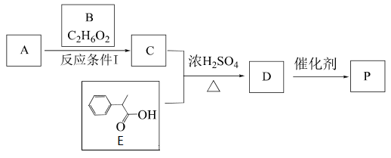
已知1 mol B与足量的金属钠反应产生标况下22.4L氢气
42．A是2-甲基丙烯酸，A的结构简式是 ，E的化学式为
43．A和B生成C的反应类型是 ，D生成P的反应类型是
44．A与过量的B反应生成C，若A过量，则得到C′, C′的结构简式为
45．P用NaOH溶液处理，完全水解的化学方程式是：

九、（本题共12分）
某药物合成中间体F制备路线如下：
C
E
D
A
CH₃NO₂
Cl₂/反应①

_{a}

Cl
CH₃O
HO
CHO
反应②
_{a}

CH₃O
Cl
CH₃O
CHO
反应③
_{a}

H₂
_{a}

反应④
_{a}

O
CH₃O
OCH₃
HO
NH
CH₃O
Cl
CH₃O
B
CH₃O
HO
CHO
NH₂
CH₃O
Cl
CH₃O

F
R
-
C
H
=
C
-
N
O
₂
R
'
已知：RCHO＋R’CH₂NO₂$\vec{稀{\text{NaOH}}/Δ}$ ＋H₂O
46．有机物A结构中含氧官能团的名称是 .
47． 反应②中除B外，还需要的反应物和反应条件是
48．有机物D的结构简式为 ，反应③中1摩尔D需要 摩尔H₂
才能转化为E
O
CH₃O
49．反应④的反应物 很多种同分异构体，请写出符合下列

条件的一种同分异构体的结构简式 。
（1）结构中含4种化学环境不同的氢原子
（2）能发生银镜反应
（3）能和氢氧化钠溶液反应
50．已知：苯环上的羧基为间位定位基，如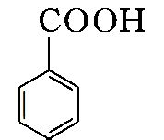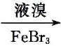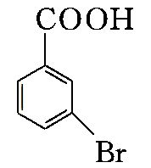。写出以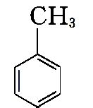为原料制备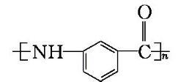的合成路线流程图(无机试剂任选)。
反应试剂
反应条件
反应试剂
反应条件
（合成路线常用表示方法为：A B …… 目标产物）

十、（本题共14分）
铜生锈会生成铜绿，铜绿受热易分解，化学方程式为：
Cu₂(OH)₂CO₃ 2CuO+H₂O+CO₂↑，
51．部分锈蚀成铜绿的铜片隔绝空气加热，完全反应后固体质量减少了9.3g，则生锈的铜片中铜绿的质量为 g
将35g表面已锈蚀成铜绿的铜片投入100mL一定浓度的硝酸中；充分反应后，硝酸被还原成NO₂和NO，测得反应后溶液PH值为1。往反应后的溶液中加入过量的NaOH溶液，滤出沉淀，洗涤，干燥后得到39.2g蓝色固体。（假设反应前后溶液的体积不变）
52．已锈蚀的铜片中的铜元素的质量分数为 。（保留两位小数）
53．铜片中单质铜的物质的量为 mol。
54．若生成NO₂和NO混合气体共a L（S.P.T）。
（1）求a的取值范围（写出详细解答过程）
（1）求原硝酸的物质的量浓度（用含a的代数式表示，写出详细解答过程）

2015学年第一学期青浦区高三年级期终学业质量调研测试
参考答案与评分标准 Q2016.01
第I卷 (共66分)
一、选择题(本题共10分，每小题2分，只有一个正确选项，答案涂写在答题卡上。)
1 | 2 | 3 | 4 | 5
B | D | C | B | C
二、选择题(本题共36分，每小题3分，只有一个正确选项，答案涂写在答题卡上)
6 | 7 | 8 | 9 | 10 | 11 | 12 | 13 | 14 | 15 | 16 | 17
B | C | D | A | D | D | A | D | B | B | D | D
三．选择题(本题共20分．每小题4分，每小题有一个或两个正确选项·只有一个正确选项的，多选不给分，有两个正确选项的，选对一个给2分，选错一个，该小题不给分，答案涂写在答题卡上。)
18 | 19 | 20 | 21 | 22
BC | AB | BC | CD | A

第Ⅱ卷（共84分）
四、（本题共12分）
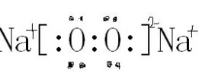
23. 4 ， 7 24.O²⁻ ＞ Na⁺ ； N ， 2HNO₃+Na₂CO₃ → 2NaNO₃+ CO₂↑ + H₂O
25. ； 非极性 26.小于
27.c(Na＋)>c(SO₄^{2－})>c(NH₄＋)>c(OH－)＝c(H＋) （2分）
28. NH₄＋ + OH－ → NH₃+H₂O 。 0.022

五、（本题共12分）
29.0.015mol/(L·min) （2分） ， 1.2N_{A} （2分） 30.c （2分）
31.增大 ， 减小 32.a d（2分） 33.NO + NO₂+2OH⁻ → 2NO₂⁻+ H₂O （2分）
六、（本题共12分）
34.（1） 略 合理给分（ 2分）
（2）NH₄Cl、Ca(OH) ₂ （ 1分）；碱石灰 （ 1分）
35. 乙炔或CH≡CH（ 1分）。分液漏斗（ 1分）。生石灰与氨水中的水反应发出大量的热促使氨水分解生成NH₃（1分）
36. BD（ 2分）
37.合理（或不合理），另取一个锥形瓶，将红热的螺旋状铜丝插入锥形瓶中观察现象。如果无现象，则证明上述红棕色气体由氨催化氧化后造成，而不是空气中氮气氧化后造成（乙的说法不正确）。（3分）

七、（本题共12分）
38．电子天平、容量瓶（ 2分）
4Fe²⁺ + O₂ + 4H⁺ 4Fe³⁺ + 2H₂O（ 2分）
39．硫酸稍过量是为了防止Fe³⁺水解成氢氧化铁，当硫酸过多时，后续中和需要的碱的用量力大，造成浪费（ 2分）。
40．a c （ 2分） 。 Fe₂O₃、BaSO₄（ 2分）
41． aed（ 2分）。

八、（本题共10分）
42、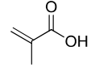（2分），C₉H₁₀O₂（1分）
43、取代反应（1分），加聚反应（1分）
44、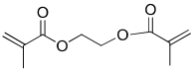（2分）

45、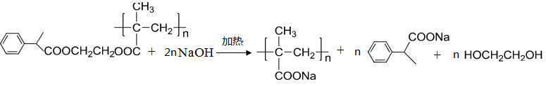（3分）

九、（本题共12分）
46．酚羟基、醛基（2分）
47. CH₃OH，浓硫酸，加热（1分）
NO₂
CH₃O
Cl
CH₃O
48.

（2分） , 4（1分）
CH₃
OCHO
CH₃
CH₃
OCHO
CH₃

49. 或 （2分）
CH₃
OCHO
CH₃
CH₃
OCHO
CH₃
CH₃
OCHO
CH₃

50.（4分）
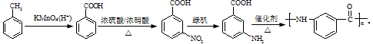
H₂

十、（本题共14分）
51. 33.3克（2分）
52. 73.14%（保留两位小数）（3分）
53. 0.2mol（3分）
54. (1) a的取值范围为 （8.96/3 ，8.96）（3分）
(2)（8.1+a/2.24）mol/L（3分）

